DOYMA präsenteiert die neue Mini-Serie "Begriffe des Brandschutzes"

Sehr geehrte Damen und Herren.

DOYMA stellt Ihnen quartalsweise die Erläuterung von jeweils drei Begrifflichkeiten aus dem Bereich Brandschutz zur Verfügung – kurz, prägnant und fundiert erklärt von unserem Experten Carsten Janiec. Auf diese Weise können Sie Ihren Lesern regelmäßig ein "Häppchen" Knowhow aus dem sicherheitsrelevanten Bereich Brandschutz liefern. Hochauflösendes Bildmaterial liefern wir Ihnen natürlich mir. Darüber hinaus sind wir gerne bereit, auf individuelle Wünsche in Bezug auf Begriffe einzugehen. Kontaktieren Sie uns dafür gerne.

DOYMA-Mini-Serie: "Begriffe des Brandschutzes"

Quartalsweise liefert Carsten Janiec, Vertriebsmanager Brandschutzsysteme bei der DOYMA GmbH & Co, die Erläuterung von jeweils drei Begrifflichkeiten aus dem Bereich Brandschutz – kurz, prägnant und fundiert. Und natürlich widmen wir uns auch den Begriffen, die Sie gerade besonders interessieren. Melden Sie sich bei uns!

- Bauordnungsrecht

Neben dem Bauplanungsrecht ist das Bauordnungsrecht die zweite Säule des öffentlichen Baurechts. Es umfasst diejenigen gesetzlichen Vorschriften, deren Aufgabe es ist, die Gefahrenabwehr im Baubereich sicher zu stellen. Hierbei geht es im materiellen Bauordnungsrecht insbesondere darum, die Gefahren für Leib und Leben aber z.B. auch für die Umwelt zu minimieren. Hierzu werden u.a. Anforderungen an die Bauwerke hinsichtlich der Standsicherheit, an die verwendeten Baustoffe und Bauarten und den baulichen Brandschutz gestellt. Auch dient das Bauordnungsrecht dazu, die Einhaltung anderer gesetzlicher Regelungen zu gewährleisten, wie z.B. die Berücksichtigung der Bedürfnisse besonderer Personengruppen hinsichtlich der Barrierefreiheit. Das formelle Bauordnungsrecht beschreibt die bauordnungsrechtlichen Verfahren und hier insbesondere das Baugenehmigungsverfahren.

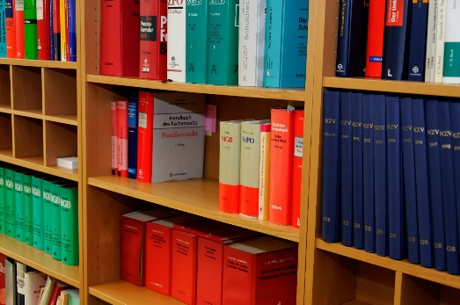
Die Grundlage der Umsetzung des Brandschutzes bilden die rechtlichen Vorgaben
(Foto: pixabay/Joergelman)

- Übereinstimmungsbestätigung / -erklärung

Für jede aus Bauprodukten erstellten Bauart, also z.B. eine brandschutztechnische Rohabschottung, bestehend aus Rohr inkl. Befestigung, Brandschutzmanschette inkl. Befestigung, durchdrungenem Bauteil etc. muss derjenige, der diese Bauart erstellt hat, bestätigen, dass diese mit den technischen Baubestimmungen bzw. ihrem Verwendbarkeitsnachweis übereinstimmt.

Der Begriff der Übereinstimmungsbestätigung wurde bisher vom DIBt im Rahmen von allgemeinen Bauaufsichtlichen Zulassungen verwendet. Der von den Materialprüfanstalten in den allgemeinen bauaufsichtlichen Prüfzeugnissen verwendete Begriff der Übereinstimmungserklärung wird nunmehr auch von DIBt bei allgemeinen Bauartgenehmigungen (aBG) verwendet.

Gem. § 16a MBO bzw. der jeweiligen LBO ist eine solche Erklärung generell für jede Bauart zu erstellen, die auf Bauprodukten beruht, die nach einer Technischen Baubestimmung oder einem Verwendbarkeitsnachweis (AbZ, aBG, abP) zum Einsatz kommen. Entsprechende Formulare finden sich z.B. in den Einbauanleitungen von Bauprodukten.

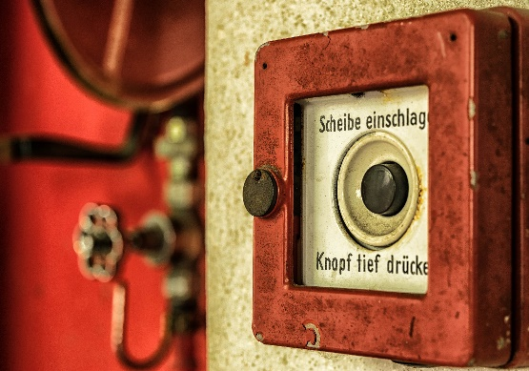
Brandschutz muss ganzheitlich betrachtet werden, nur dann kann er funkionieren
(Foto: pixabay/Tama66)

- Einheitstemperaturzeitkurve

Damit die Ergebnisse der Untersuchung insb. des Feuerwiderstandes von Bauteilen bzw. Bauarten vergleichbar sind, wurde eine international einheitliche Definition eines typisierten Brandverlaufs festgelegt, nach dem geprüft wird. Diese sogenannte Einheitstemperaturzeitkurve (ETK) findet sich für die Anwendung in Deutschland insbesondere in der DIN 4102-2 Brandverhalten von Baustoffen und Bauteilen und der DIN EN 1363-1 Feuerwiderstandsprüfungen – Teil 1: Allgemeine Anforderungen.

Nach der ETK folgt die Temperatur einer der Vollbrandphase nachempfundenen, standardisierten, und als Gleichung beschriebenen Kurve, bei der folgende Temperaturen erreicht werden:

30 Minuten – ca. 820 K
60 Minuten – ca. 925 K
90 Minuten – ca. 990 K
120 Minuten – ca. 1.030 K

Für besondere Anwendungsfälle gibt es noch andere Kurven, die z.B. auf besondere Temperaturverläufe bei Tunnelbränden eingehen. Diese werden in der Prüfung des Feuerwiderstandes von Bauteilen und -arten aber regelmäßig nicht eingesetzt.

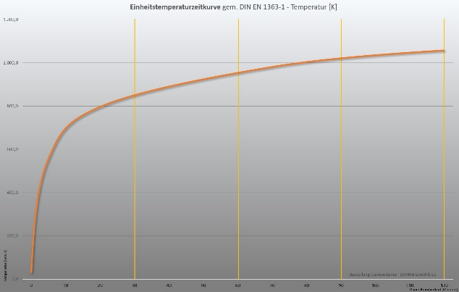
Darstellung der Einheitstemperaturzeitkurve

